- 输入网址“222.20.148.43/device/”进入系统登录界面
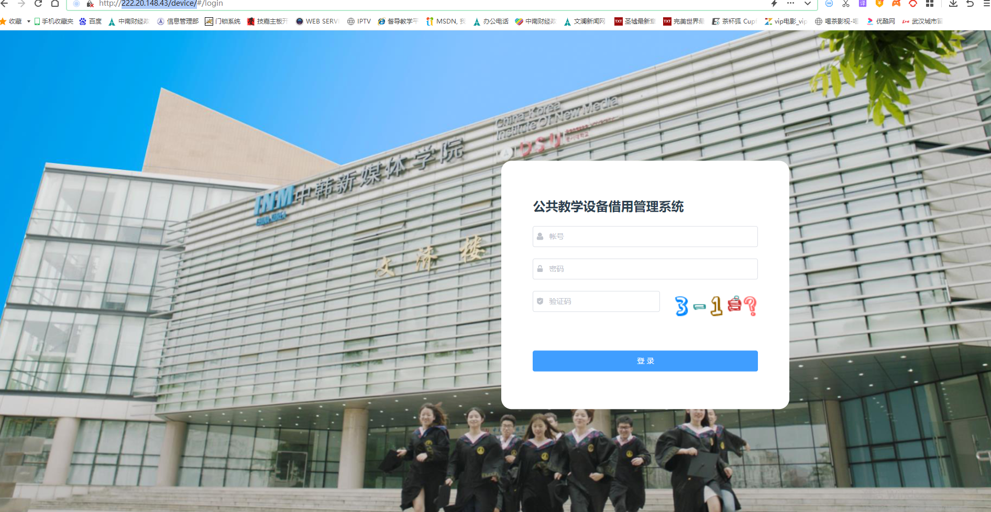
- 输入账号、密码、验证码
账号：学生学号
初始密码：pw@888888
- 初次进入系统后修改初始密码
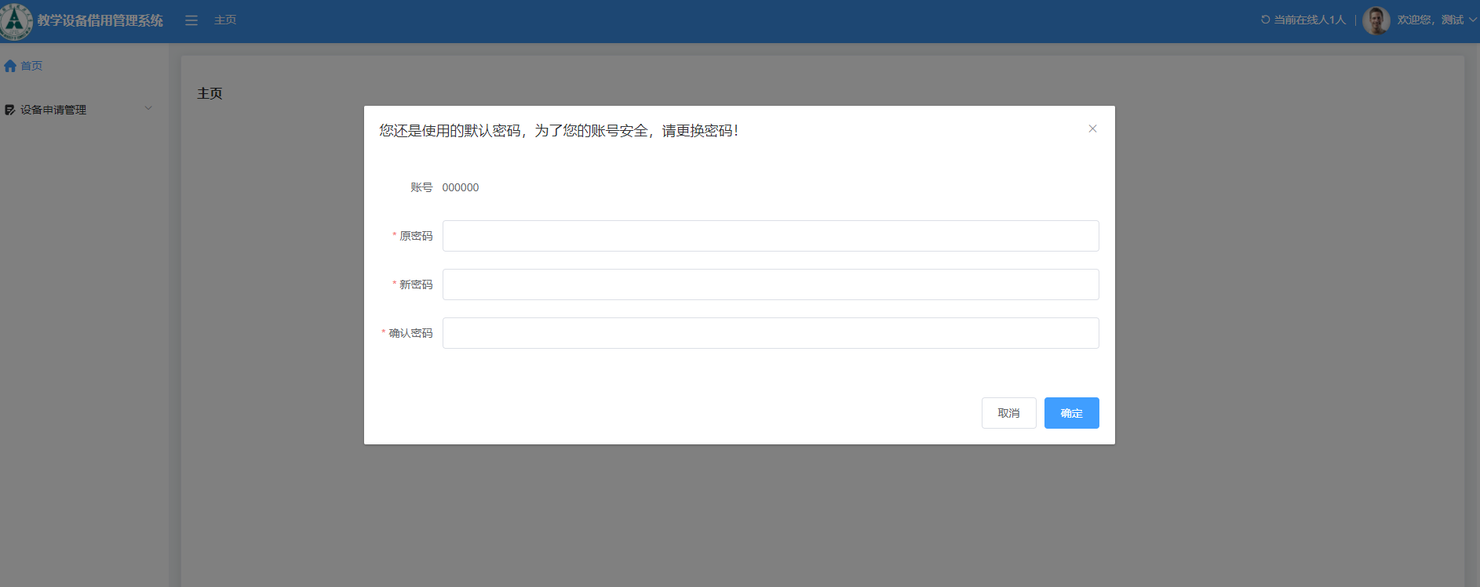
- 进入系统后再页面左侧选择“设备申请管理—借用设备申请”
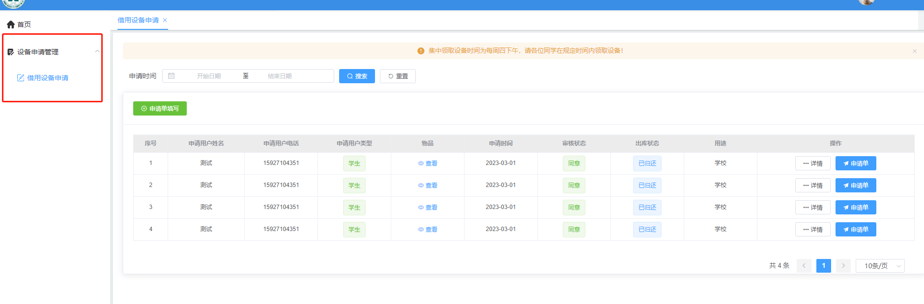
- 选择“申请单填写”
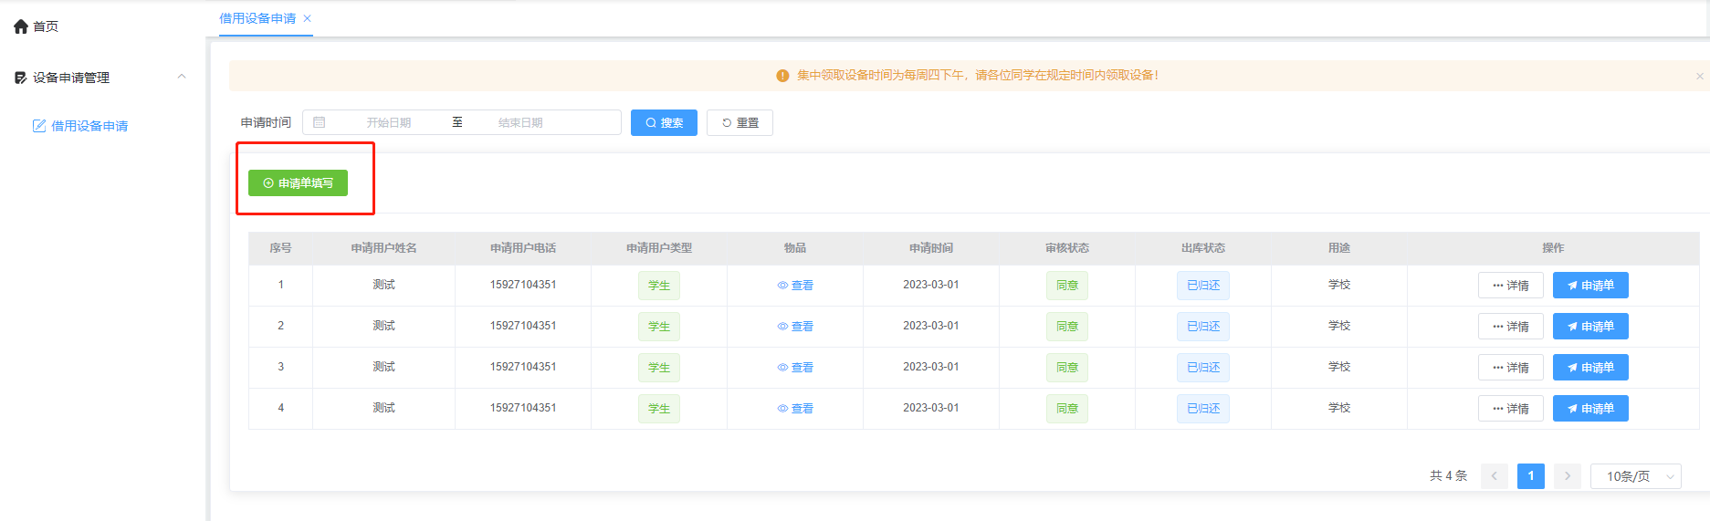
- 按要求填写申请信息：使用地点、指导老师、组员、学生证照片、用途、使用日期（注：选择日期是先选择借用起始日期，然后拖动鼠标至借用截止日期，使用期间日期变为浅蓝色）
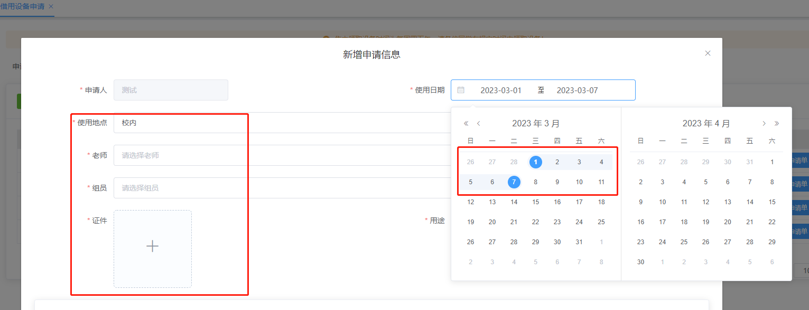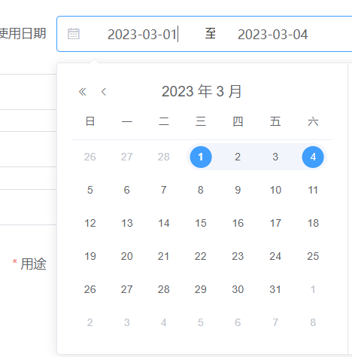

- 选择“添加物品”
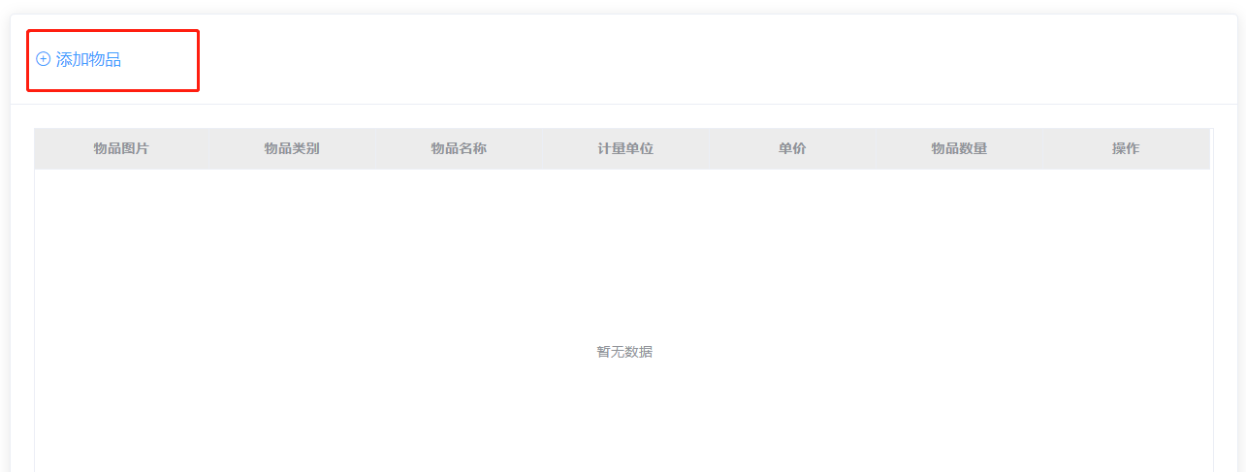
- 选择借用设备名称点击领用，输入领用数量，最后点击“确定”提交申请单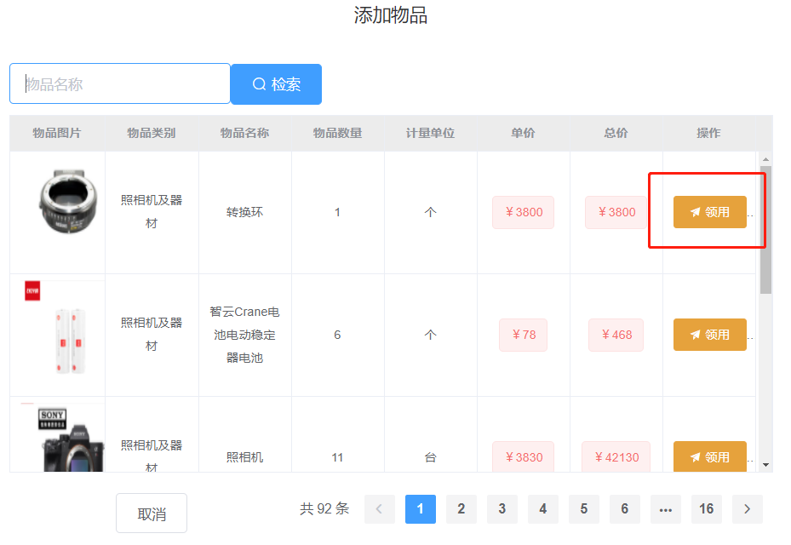
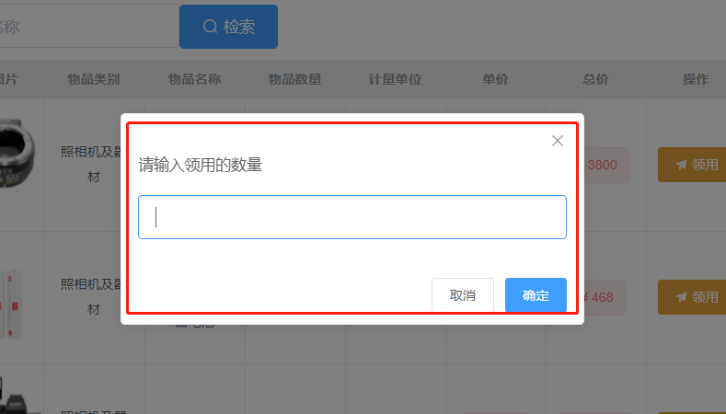
- 可在“审核状态”栏查询审核流程或点击“详情”查看申请单信息
